Содержание
Содержание 1
1. Введение 3
1.1. Актуальность темы 3
1.2. Цели, задачи и объект исследования 4
1.3. Результаты НИР 5
2. Анализ предметной области 6
2.1. Проблематика мониторинга внешних источников 6
2.2. Telegram как платформа нотификаций 6
2. 3 Обзор типов отслеживаемых ресурсов 7
2.4. Анализ существующих решений 7
3. Требования к разрабатываемой системе 10
3.1. Функциональные требования 10
3.2. Нефункциональные требования 11
3. 3. Интеграция с внешними ресурсами 12
4. Проектирование системы 14
4.1. Архитектура системы 14
4.2. Диаграммы взаимодействия модулей 15
4.3. Сценарии использования 16
4.4. Проектирование интерфейсов 17
5. Тестирование системы 20
5.1. Тестирование функциональных требований 20
5.1. Функциональное тестирование 20
5.2. Интеграционные тесты 21
5.3. Тестирование интерфейсов 21
5.4. Автоматизация тестирования 22
Заключение 23
Список использованных источников 24
Приложение 25

1. Введение

1.1. Актуальность темы
Интенсивное развитие цифровых платформ порождает потребность в эффективных инструментах отслеживания актуальных изменений в информационных потоках. На фоне роста объёмов данных и увеличения числа источников, которые требуют регулярного внимания пользователя (таких как GitHub, Stack Overflow, Habr, YouTube и другие), задача своевременного получения релевантной информации становится критически важной.
Особенно это актуально для специалистов в сфере информационных технологий, аналитиков, преподавателей, студентов, а также всех, кто связан с динамично развивающимися областями знания.
Одним из удобных решений в этой области является использование Telegram-ботов как инструмента доставки информации напрямую в интерфейс, к которому пользователь привык. Telegram обеспечивает как богатый API, так и высокую доступность для конечных пользователей, делая его отличной платформой для уведомлений.
В рамках НИР в предыдущем семестре была реализована базовая версия системы, состоящая из двух модулей — бота (Bot) и сервиса обработки данных (Scrapper), с поддержкой работы со ссылками на GitHub и Stack Overflow. Пользователь мог добавлять ссылки, а система периодически проверяла наличие изменений и отправляла уведомления.
В текущем семестре основное внимание было сосредоточено на расширении функциональности и повышении надёжности системы. В частности, выполнены следующие ключевые доработки:
- реализована интеграция с платформами Habr и YouTube, что позволило расширить спектр отслеживаемых источников контента;
- добавлены механизмы валидации пользовательских ссылок, включая проверку доступности, корректности формата и поддерживаемых доменов;
- произведена оптимизация обработки ошибок, включая логирование и защиту от отказов API;
- реализованы автоматические юнит-тесты для проверки основных модулей;
- внедрены улучшения в архитектуре обработки ссылок, позволяющие удобнее масштабировать систему на другие ресурсы в будущем.
Таким образом, НИР в текущем семестре была направлен не только на расширение поддерживаемых источников, но и на повышение качества и устойчивости системы в реальных условиях эксплуатации.

1.2. Цели, задачи и объект исследования
Объект исследования — процессы автоматического сбора обновлений с веб-ресурсов и доставки уведомлений пользователю.
Предмет исследования — архитектурные и программные решения, обеспечивающие автоматизацию отслеживания изменений и их передачу в мессенджер Telegram.
Целью исследования — сократить время проверки актуальности информации с нескольких часов в неделю до 5–10 минут за счет централизованных уведомлений в Telegram.
Задачи:
- Реализовать интеграцию с Habr:
- реализовать парсинг и извлечение обновлений статей.
- Реализовать интеграцию с YouTube:
- подключение к YouTube Data API;
- отслеживание новых видео на каналах по ссылке.
- Внедрить валидацию ссылок:
- проверка соответствия формату и поддерживаемым доменам;
- автоматическое отклонение некорректных или несуществующих ссылок;
- отображение уведомлений об ошибках пользователю через Telegram-бота.
- Повысить отказоустойчивость системы:
- реализовать логирование ошибок и нештатных ситуаций;
- внедрить механизмы повторной попытки при неуспешных запросах к API.
- Реализовать базовое автоматическое тестирование:
- покрытие тестами новых интеграций и валидационных модулей;
- использование JUnit и Mockito в backend-модулях.

1.3. Результаты НИР
Результатом данного исследования и разработки является:
- Система поддерживает работу с четырьмя платформами (GitHub, Stack Overflow, Habr, YouTube);
- Пользователь может корректно добавлять ссылки через Telegram-бота на все поддерживаемые ресурсы;
- При добавлении некорректных ссылок бот сообщает пользователю об ошибке;
- Интеграции с Habr и YouTube протестированы и работают стабильно;
- В коде присутствуют автоматические тесты для новых функций;
- Реализована масштабируемая архитектура, позволяющая добавить новые источники без переработки ядра.
Расчёт эффективности
До внедрения системы пользователи тратили в среднем:
- около 30–60 минут в день (в зависимости от количества отслеживаемых источников), просматривая вручную новые видео, статьи, обновления;
- что составляло 3–5 часов в неделю.
После внедрения:
- время, затрачиваемое пользователем на взаимодействие с системой, не превышает 5–10 минут в неделю (в среднем 1–2 минуты на уведомления в Telegram, плюс редкое обновление подписок).
Таким образом, система позволяет сократить время на отслеживание информации в 30–40 раз, что соответствует поставленной цели исследования.

2. Анализ предметной области
Современные пользователи интернета сталкиваются с необходимостью отслеживать множество различных информационных ресурсов: репозитории, форумы, видеоканалы, блоги и другие источники. При этом большое количество контента обновляется нерегулярно, что делает ручной мониторинг неэффективным. В условиях высоких требований к оперативности информации возрастает потребность в автоматических средствах доставки изменений.

2.1. Проблематика мониторинга внешних источников
Одной из характерных проблем при работе с динамичным контентом в интернете является отсутствие единого интерфейса уведомлений. Пользователю необходимо поочередно проверять каждый из интересующих ресурсов вручную либо полагаться на встроенные подписки, которые могут быть ограниченными или неудобными (например, email-уведомления без гибкой настройки).
Кроме того, при использовании нескольких платформ (GitHub, Stack Overflow, Habr, YouTube и др.) пользователи сталкиваются с разнородностью интерфейсов и форматов уведомлений, что снижает удобство и может приводить к пропуску важных обновлений.

2.2. Telegram как платформа нотификаций
Telegram на сегодняшний день представляет собой одну из наиболее удобных платформ для построения пользовательских интерфейсов, ориентированных на нотификации. Он предоставляет:
- широкие возможности по работе с ботами через Telegram Bot API;
- мгновенную доставку сообщений;
- поддержку клавиатур, инлайн-кнопок и других UI-элементов;
- кроссплатформенность (мобильные, десктопные клиенты, веб-версия).
Использование Telegram в качестве интерфейса делает систему доступной для широкой аудитории и не требует установки дополнительных приложений.

2. 3 Обзор типов отслеживаемых ресурсов
Для повышения актуальности и полезности системы в текущем семестре были выбраны два новых типа источников: блог-платформа Habr и видеохостинг YouTube.
Habr — крупнейшая русскоязычная ИТ-платформа, включающая статьи, блоги, обсуждения и комментарии. Особенности:
- наличие RSS-фидов;
- регулярное обновление статей и комментариев;
- высокая концентрация технически значимого контента.
Отслеживание обновлений с Habr позволяет пользователю не пропускать новые публикации в интересующих темах, корпоративных блогах или от конкретных авторов.
YouTube является основным источником видеоконтента, в том числе обучающих и технических видеоматериалов. В рамках данной системы отслеживаются:
- выход новых видео на канале;
- добавление новых видео в плейлисты.
Для интеграции используется YouTube Data API, позволяющий получать информацию о новых видео и времени их публикации.

2.4. Анализ существующих решений
Существующие системы для отслеживания обновлений на веб-ресурсах, такие как Visualping и Distill.io, предлагают решение проблемы вручную проверки обновлений, но имеют свои ограничения:
Visualping — сервис для мониторинга изменений на веб-страницах. Он позволяет отслеживать изменения на страницах и уведомлять пользователя о них через email или другие каналы.
Преимущества:
- Удобный интерфейс для отслеживания изменений на любых веб-страницах.
- Гибкие настройки частоты проверок (например, каждый день, каждые 30 минут).
Недостатки:
- Сервис ограничен только изменениями на веб-страницах и не интегрируется с популярными ресурсами, такими как GitHub или StackOverflow, в специфических форматах (например, только репозитории или вопросы).
- Неэффективно работает с динамически обновляемыми страницами, например, с элементами AJAX или JavaScript.
Distill.io — еще один инструмент для мониторинга изменений на веб-страницах.
Преимущества:
- Мощная система для настройки отслеживания изменений на страницах с возможностью уведомления через email.
- Возможность отслеживать элементы страниц (например, только кнопки, изображения или текстовые блоки).
Недостатки:
- Платный доступ к большинству функций.
- Сервис ограничен только изменениями на веб-страницах и не интегрируется с популярными ресурсами, такими как GitHub или StackOverflow, в специфических форматах (например, только репозитории или вопросы).
Сравнение существующих решений:
Обе платформы предоставляют возможности для отслеживания изменений, но ограничены в функционале, не поддерживая интеграцию с популярными API или не предоставляя централизованного интерфейса для работы с несколькими ресурсами одновременно.
Оба сервиса отслеживают только факт изменения страницы, придется проверять характер обновления вручную.
Существующие решения не предлагают удобного взаимодействия с пользователями в виде чат-ботов.

3. Требования к разрабатываемой системе
На данном этапе проект представляет собой систему мониторинга внешних информационных ресурсов с уведомлением пользователей через Telegram. Основное внимание в текущем семестре уделено расширению функциональности за счёт интеграции с Habr и YouTube, а также повышению устойчивости системы за счёт валидации входных данных.
Ниже представлены требования к разрабатываемой системе, разделённые на функциональные, нефункциональные и интеграционные.

3.1. Функциональные требования
Функциональные требования определяют поведение системы при взаимодействии с пользователем и внешними источниками. В рамках текущего этапа разработки реализованы следующие функции:
- Добавление ссылок пользователем через Telegram-бота
- Система принимает от пользователя ссылку на интересующий ресурс.
- Ввод осуществляется с помощью команд или инлайн-интерфейса Telegram.
- Валидация добавляемых ссылок
- Проверка корректности URL (синтаксис, протокол).
- Проверка поддержки ресурса системой.
- Проверка доступности ресурса.
- Отображение пользователю сообщения об ошибке или успешном добавлении.
- Интеграция с Habr
- Отслеживание новых публикаций по указанным ссылкам.
- Уведомление пользователя о выходе новых статей в Telegram.
- Интеграция с YouTube
- Отслеживание новых видео на выбранных каналах.
- Отслеживание новых видео на выбранных плейлистах.
- Получение данных через YouTube Data API.
- Форматирование уведомлений с ссылкой.
- Удаление и управление подписками
- Возможность просматривать список активных подписок.
- Возможность удалять ранее добавленные ссылки.
- Уведомление о событиях
- Telegram-бот отправляет сообщения при появлении новых публикаций.
- Журналирование и мониторинг
- Ведение логов обработки ссылок и ошибок.
- Возможность диагностировать проблемы через системные сообщения.

3.2. Нефункциональные требования
Нефункциональные требования касаются качества работы системы, надёжности и удобства взаимодействия:
- Масштабируемость
- Возможность добавления новых типов источников с минимальными изменениями архитектуры.
- Расширение числа пользователей и количества отслеживаемых ссылок.
- Надёжность
- Обработка сбоев API внешних систем (повторные запросы, логгирование).
- Предотвращение ошибок при недоступности источников.
- Производительность
- Время обнаружения новой публикации — не более 10 минут с момента появления
- Безопасность
- Фильтрация пользовательского ввода.
- Исключение возможности внедрения вредоносных ссылок или команд.
- Удобство использования
- Поддержка пользовательского интерфейса Telegram с кнопками и краткими подсказками.
- Единый стиль уведомлений для разных типов источников.
- Поддерживаемость
- Код покрыт тестами на критические функции (валидация, интеграции).
- Используются стандартизированные интерфейсы (интерфейсы обработчиков ресурсов, логгеры).

3. 3. Интеграция с внешними ресурсами
Для полноценной работы система должна взаимодействовать с рядом внешних платформ и API. В текущем семестре акцент сделан на следующих интеграциях:
- YouTube
- Используется официальный YouTube Data API v3.
- Аутентификация производится по ключу API.
- Выполняются запросы к channels, playlists для получения новых публикаций.
- Внедрена защита от превышения квот (лимит запросов/сутки).
- Habr
- Используется парсинг RSS-лент, доступных на сайте.
- Заголовки, даты публикаций и ссылки извлекаются через регулярные шаблоны.
- Telegram
- Работа с Telegram Bot API: получение команд от пользователей, отправка сообщений, инлайн-кнопки.
Все интеграции построены на модульной архитектуре: каждый внешний источник обрабатывается через отдельный обработчик, реализующий общий интерфейс. Это позволяет добавлять новые типы источников с минимальными изменениями остального кода.

4. Проектирование системы

4.1. Архитектура системы
Разработанная система для отслеживания обновлений на интернет-ресурсах построена по двухмодульной архитектуре, где каждый модуль отвечает за строго ограниченный набор функций, а взаимодействие между ними осуществляется через REST API. Это обеспечивает слабую связанность компонентов, упрощает отладку и масштабирование.
Модуль Bot обеспечивает взаимодействие с конечным пользователем через мессенджер Telegram. Его основная задача — принимать команды, отображать текущую информацию и отправлять пользователю уведомления об обновлениях.
Функциональность:
- Обработка пользовательских команд (/track, /untrack, /list и др.)
- Валидация введённых ссылок и их принадлежности к поддерживаемым источникам (GitHub, StackOverflow, Habr, YouTube)
- Регистрация пользователей по Telegram ID
- Отправка уведомлений по команде Scrapper-модуля
Взаимодействие:
- Отображает команды через Telegram API
- Отправляет HTTP-запросы на Scrapper для изменения состояния
- Получает POST-запросы с обновлениями от Scrapper и перенаправляет их пользователям через Telegram
Модуль Scrapper выполняет основную бизнес-логику системы. Он периодически проверяет наличие обновлений на отслеживаемых страницах, обрабатывает внешние API и RSS-ленты, а также предоставляет интерфейс для хранения и обработки данных.
Функциональность:
- Хранение и управление данными о пользователях и их отслеживаемых ссылках (в PostgreSQL)
- Валидация ссылок перед добавлением в систему
- Периодический обход отслеживаемых URL по таймеру (через job-сервис)
- Интеграция с внешними источниками (GitHub API, StackOverflow API, RSS Habr, YouTube Data API)
- Отправка данных об обновлениях в Bot через REST-интерфейс
Архитектурно, Scrapper разделяется на два подкомпонента:
- Процедура обхода (Scheduled Task) — запускается по расписанию и проверяет, есть ли обновления у отслеживаемых ссылок.
- REST API — внешний интерфейс, который используется ботом для управления пользователями и ссылками.

4.2. Диаграммы взаимодействия модулей
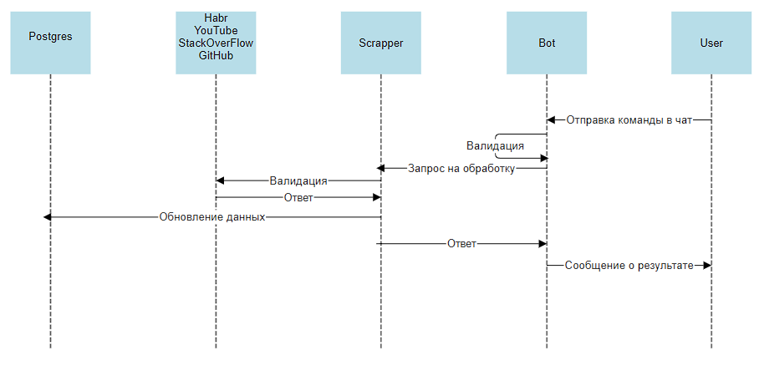
Диаграмма взаимодействия пользователя с интерфейсом

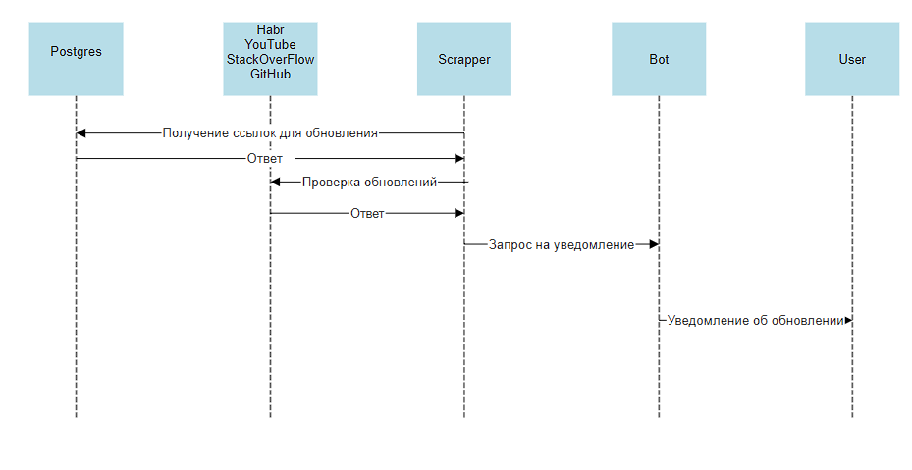
Диаграмма процесса проверки обновлений

4.3. Сценарии использования
- Регистрация пользователя
- Актор: Пользователь
- Цель: Начать работу с системой
- Сценарий:
  - Пользователь отправляет команду /start в Telegram
  - Bot отправляет запрос POST /tg-chat/{id} в Scrapper
  - Scrapper регистрирует пользователя в БД (если ещё не зарегистрирован)
  - Пользователь получает сообщение об успешной регистрации
- Добавление ссылки для отслеживания
- Актор: Пользователь
- Цель: Начать получать уведомления об обновлениях на конкретной странице/канале
- Сценарий:
  - Пользователь отправляет команду /track <url>
  - Bot проверяет, поддерживается ли ссылка
  - Если корректна — отправляет PUT /tg-chat/{id}/add-link
  - Scrapper валидирует, сохраняет в БД
  - Пользователь получает сообщение об успешном добавлении
- Удаление отслеживаемой ссылки
- Актор: Пользователь
- Цель: Прекратить получение уведомлений по конкретной ссылке
- Сценарий:
  - Пользователь отправляет /untrack <url>
  - Bot отправляет PUT /tg-chat/{id}/remove-link
  - Scrapper удаляет привязку пользователя к ссылке
  - Сообщение пользователю: «Ссылка удалена из отслеживания»
4. Получение уведомлений об обновлениях
- Актор: Система (Scrapper) → Пользователь
- Цель: Уведомить пользователя о новой активности на отслеживаемом ресурсе
- Сценарий:
  - Scrapper обнаруживает новое видео на YouTube/статью на Habr
  - Отправляет POST-запрос с текстом уведомления на Bot /updates
  - Bot отсылает сообщение пользователю

4.4. Проектирование интерфейсов
Источник | Метод интеграции | Поддерживаемые события
GitHub | REST API v3 | Новые коммиты, release, pull requests
StackOverflow | StackExchange API | Новые ответы, правки
Habr | RSS-лента | Новые статьи
YouTube | YouTube Data API v3 | Новые видео

Каждая ссылка, добавленная пользователем, при добавлении валидируется на соответствие поддерживаемому источнику.
4.5. Выбор технологий
1. Java и Spring Boot для серверной части.
Java — язык программирования был выбран для разработки серверной части системы, так как он обеспечивает высокую производительность, стабильность и широкие возможности для масштабирования. Java имеет хорошую поддержку многозадачности, что важно для обработки большого объема запросов и работы с внешними API в реальном времени. Также, Java является широко используемым языком в области серверных приложений и хорошо поддерживает интеграцию с различными библиотеками и фреймворками.
Spring Boot — фреймворк для разработки RESTful API был выбран благодаря его простоте и скорости разработки. Spring Boot идеально подходит для реализации микросервисной архитектуры, что важно для разделения функциональности между модулями, такими как телеграм-бот и сервис отслеживания обновлений. Он предоставляет мощные инструменты для работы с базами данных, управления зависимостями и маршрутизации запросов, что позволяет значительно ускорить процесс разработки и повысить стабильность приложения.
- PostgreSQL для хранения данных.
PostgreSQL был выбран в качестве системы управления базами данных (СУБД) благодаря своей надежности и производительности при работе с большими объемами структурированных данных. Для данной задачи важно хранить данные о пользователях, отслеживаемых ссылках и их обновлениях, а PostgreSQL отлично справляется с хранением таких данных, обеспечивая высокую степень целостности и безопасности. Также PostgreSQL хорошо масштабируется, что позволяет без проблем расширять систему в будущем при добавлении новых функциональностей и ресурсов для отслеживания.
- Flyway для миграций базы данных.
Flyway был выбран для управления миграциями базы данных, так как он предоставляет удобный и эффективный способ версионирования схемы базы данных. Flyway упрощает процесс миграций и позволяет гарантировать согласованность схемы базы данных на разных этапах разработки. Для проекта, который требует гибкости в изменениях структуры данных, такой инструмент необходим, чтобы минимизировать риски ошибок при обновлениях базы данных и обеспечить плавный процесс развития проекта.
- Telegram API для взаимодействия с пользователем.
Telegram API был выбран для реализации интерфейса взаимодействия с пользователем, так как Telegram является одной из самых популярных платформ для общения и предоставляет удобные средства для создания ботов. API Telegram позволяет быстро и эффективно интегрировать бота в систему, обеспечивая стабильную работу при высоком потоке сообщений и запросов от пользователей. Благодаря широкому распространению Telegram среди пользователей, выбор этой платформы для взаимодействия с конечными пользователями оказался наиболее логичным и практичным.
- Использование библиотеки com.pengrad.telegrambot.
com.pengrad.telegrambot — это специализированная Java-библиотека для работы с Telegram API, которая была выбрана из-за своей легкости в использовании и удобства интеграции с Java-проектами. Эта библиотека предоставляет готовые методы для отправки сообщений, обработки команд и работы с данными пользователей. Для проекта, который использует Telegram-бота как основной интерфейс, эта библиотека позволяет быстро реализовать необходимые функции, такие как подписка на обновления, управление отслеживаемыми ссылками и уведомления.

5. Тестирование системы

5.1. Тестирование функциональных требований
Целью этапа тестирования является подтверждение корректности работы системы, соответствие реализованных функций заявленным требованиям и проверка надежности взаимодействия между компонентами. Особое внимание уделено новым интеграциям с внешними ресурсами (YouTube, Хабр), а также реализованной валидации ссылок.

5.1. Функциональное тестирование
Функциональные тесты проверяют поведение системы в соответствии с требованиями, определенными на этапе проектирования. Основное внимание уделено:
- Добавлению новых ссылок (включая ссылки на YouTube и Хабр):
- Проверяется, что команда /track <ссылка> успешно сохраняет валидную ссылку.
- Отработка ошибок в случае некорректного формата или неподдерживаемого ресурса.
- Удалению ссылок:
- Команда /untrack <ссылка> корректно удаляет ранее добавленную ссылку.
- Получению списка ссылок:
- Команда /list возвращает полный перечень активных отслеживаемых ресурсов.
- Обработке уведомлений:
- Проверяется корректность получения уведомлений при появлении новых публикаций на Хабре или новых видео на YouTube.
Методика:
- Ручное тестирование команд Telegram-бота.
- REST-запросы к Scrapper API для проверки обработки ссылок.
- Проверка базы данных на соответствие изменениям (через pgAdmin или DBeaver).

5.2. Интеграционные тесты
Интеграционные тесты направлены на проверку взаимодействия между модулями Bot и Scrapper, а также корректности получения данных от внешних API (YouTube Data API, Хабр RSS).
Проверенные сценарии:
- Корректность обмена данными между ботом и Scrapper по REST-интерфейсу (например, при регистрации пользователя или добавлении ссылки).
- Работа очереди обновлений: Scrapper обнаруживает изменения и пересылает их в Bot.
- Запросы к API внешних ресурсов возвращают актуальные данные:
- YouTube: использование YouTube Data API v3 для получения последних видео по ID канала или плейлиста.
- Хабр: использование RSS-ленты конкретных блогов или тематик для получения новых статей.
Инструменты:
- Postman для тестирования API.
- WireMock или MockWebServer для имитации внешних API при тестах.

5.3. Тестирование интерфейсов
В данном проекте под интерфейсом понимается Telegram-бот, предоставляющий средства взаимодействия с системой. Тестирование фокусируется на:
  - Понятности пользовательского интерфейса:
- Проверка наличия инструкций (команда /help).
- Сообщения бота в ответ на команды содержат информативный и читаемый текст.
  - Устойчивости к некорректным вводам:
- Проверка ответов бота при попытке отследить уже добавленную ссылку.
- Реакция на неизвестные команды.
Методика:
- Ручное взаимодействие с Telegram-ботом.
- Проверка валидации команд и содержимого сообщений.

5.4. Автоматизация тестирования
Для повышения качества и надежности системы реализован ряд автоматических тестов:
  - Юнит-тестирование (JUnit 5, Mockito):
- Покрытие логики сервисов Scrapper
- Тестирование командного процессора в Bot-модуле.
  - Интеграционные тесты:
- Использование Spring Boot Test для запуска приложения в тестовом профиле.
Проверка взаимодействия REST API между Bot и Scrapper.
  - Тестирование валидации ссылок:
- Тесты на корректность отклонения неподдерживаемых URL.
- Проверка регулярных выражений и форматов для ссылок на GitHub, StackOverflow, Хабр и YouTube.

Заключение
В ходе выполнения научно-исследовательской работы в текущем семестре была проведена доработка системы уведомлений о событиях на интернет-ресурсах. Основное внимание уделялось расширению перечня поддерживаемых платформ, улучшению стабильности и качеству обработки пользовательских запросов. Были реализованы интеграции с Habr и YouTube, добавлены механизмы предварительной валидации ссылок, а также улучшены процессы взаимодействия между модулями системы.
Использование двухмодульной архитектуры — с разделением на компонент сбора информации (Scrapper) и пользовательский интерфейс в Telegram (Bot) — позволило сохранить гибкость при разработке и обеспечить независимость логики мониторинга от логики взаимодействия с пользователем. Модули взаимодействуют по REST-протоколу, что обеспечивает масштабируемость и облегчает интеграционное тестирование.
Особое внимание в процессе разработки уделялось корректной обработке различных сценариев поведения пользователей, а также устойчивости к внешним сбоям, включая недоступность API внешних сервисов. Проведённое тестирование подтвердило корректность работы обновлённой системы и её готовность к дальнейшему расширению.

Список использованных источников
- Telegram Bot API Documentation — https://core.telegram.org/bots/api
- YouTube Data API v3 — https://developers.google.com/youtube/v3
- Habr RSS feed — https://habr.com/ru/rss/
- REST API Design Best Practices — Richardson, L. & Ruby, S. RESTful Web Services, O’Reilly Media, 2007.
- PostgreSQL Documentation — https://www.postgresql.org/docs/
- JUnit 5 User Guide (тестирование в Java) —https://junit.org/junit5/docs/current/user-guide/

Приложение
Исходный код инструмента

